**BỘ LAO ĐỘNG - THƯƠNG BINH VÀ XÃ HỘI**

**TRƯỜNG CAO ĐẲNG CÔNG NGHỆ BÁCH KHOA HÀ NỘI**



**Môn học/Mô đun:** THỰC TẬP CHUYÊN ĐỀ

**SV (nhóm) thực hiện:** TRÀ VĂN BÌNH msv: 2309620003

VŨ NGỌC ANH msv: 2309620001

**Lớp:**  2623CNT01

**Ngành/Nghề :** công nghệ thông tin

**GVHD:**

**BÁO CÁO THỰC TẬP CHUYÊN ĐỀ**

**XÂY DỰNG ỨNG DỤNG VÒNG QUAY MAY MẮN**

**Hà Nội, tháng........năm 2024**



**BÁO CÁO THỰC TẬP CHUYÊN ĐỀ**

**XÂY DỰNG ỨNG DỤNG VÒNG QUAY MAY MẮN**

**Hà Nội, tháng........năm 2024**

**BỘ LAO ĐỘNG - THƯƠNG BINH VÀ XÃ HỘI**

**TRƯỜNG CAO ĐẲNG CÔNG NGHỆ BÁCH KHOA HÀ NỘI**

**KẾ HOẠCH THỰC TẬP**

Họ và tên SV: Trà Văn Bình Msv: 2309620003

Vũ Ngọc Anh Msv: 2309620001

Lớp-khóa: 2623CNT01

Số ĐT: 0362486763 Email: anhzaidz885@gmail.com

**Danh sách thành viên nhóm:**

|  |  |  |  |
| --- | --- | --- | --- |
| **Stt** | **Họ và tên** | **Điện thoại** | **Ghi chú** |
| 1 | Vũ Ngọc Anh | 0362486763 |  |
| 2 | Trà Văn Bình | 0332648103 |  |
|  |  |  |  |

**1. Nội dung thực tập: (tên đề tài) Xây dựng ứng dụng Vòng Quay May Mắn**

**2. Nhiệm vụ cá nhân:**

|  |  |  |  |
| --- | --- | --- | --- |
| **Stt** | **Họ và tên** | **Nhiệm vụ** | **Ghi chú** |
| 1 | Vũ ngọc Anh | Thiết kế giao diện |  |
| 2 | Trà Văn Bình |  |  |
|  |  |  |  |

**3. Kế hoạch chi tiết**

|  |  |  |  |
| --- | --- | --- | --- |
| **Buổi/ngày thực hiện** | **Công việc** | **Kết quả đạt được *(theo tỷ lệ %)*** | **Ghi chú** |
| B.1/ |  |  |  |
| B.2/ |  |  |  |
| B.3/ |  |  |  |
| B.4/ |  |  |  |
| B.5/ |  |  |  |
| B.6/ |  |  |  |
|  |  |  |  |

*Hà Nội, ngày tháng năm 20*

**Xác nhận của GV hướng dẫn Trưởng nhóm**

*(ký, ghi rõ họ và tên) (ký, ghi rõ họ và tên)*

# **LỜI NÓI ĐẦU**

Trong bối cảnh hiện nay, các ứng dụng giải trí trực tuyến ngày càng trở nên phổ biến và được nhiều người yêu thích. Một trong những công cụ thú vị và hấp dẫn nhất trong số đó là ứng dụng vòng quay may mắn. Đây là một trò chơi đơn giản nhưng đầy tính tương tác, thu hút sự chú ý của người dùng bởi yếu tố bất ngờ và hứng thú mỗi khi tham gia.

Ứng dụng vòng quay may mắn không chỉ mang lại những giây phút thư giãn mà còn có thể được sử dụng trong các sự kiện khuyến mãi, chương trình quà tặng, hay làm công cụ trong các hoạt động giáo dục và đào tạo. Người tham gia chỉ cần nhấn vào nút quay và chờ đợi kết quả may rủi, giúp tạo ra những khoảnh khắc thú vị và gây sự chú ý cho người dùng.

Mục tiêu của việc xây dựng ứng dụng vòng quay may mắn là tạo ra một nền tảng dễ sử dụng, trực quan và có thể tùy chỉnh linh hoạt để phục vụ nhu cầu của người dùng. Qua đó, ứng dụng sẽ giúp người dùng trải nghiệm những cảm giác thú vị khi quay vòng và nhận được những phần quà hấp dẫn hoặc thông điệp thú vị.

Trong phần xây dựng ứng dụng này, chúng em sẽ trình bày các bước thực hiện, từ việc thiết kế giao diện người dùng (UI), lập trình chức năng vòng quay, cho đến việc tối ưu hiệu suất để đảm bảo rằng ứng dụng có thể hoạt động mượt mà và mang lại trải nghiệm người dùng tốt nhất.

Trong quá trình thực hiện chúng em nhận thức được rằng còn nhiều hạn chế và sai sót. Đây cũng là lần đầu tiên chúng em thực hiện xây dựng một hệ thống thực tế, vì vậy chắc chắn sẽ gặp phải những thách thức và khó khăn. Chúng em rất mong nhận được sự chỉ bảo, góp ý và bổ sung từ phía giảng viên để hoàn thiện đề tài này.

# **CHƯƠNG 1. GIỚI THIỆU BÀI TOÁN**

## Đặt vấn đề

Trong thế giới hiện đại, các ứng dụng giải trí, khuyến mãi và tương tác ngày càng đóng vai trò quan trọng trong việc thu hút sự chú ý và tạo sự gắn kết với người dùng. Một trong những công cụ đơn giản nhưng hiệu quả nhất trong việc này chính là **vòng quay may mắn.** Đây là một trò chơi trực tuyến hoặc ứng dụng cho phép người chơi quay một vòng quay ngẫu nhiên để nhận các phần thưởng hoặc kết quả thú vị.

**Vấn đề cần giải quyết** là làm sao xây dựng một ứng dụng vòng quay may mắn đơn giản, dễ sử dụng và có thể tùy chỉnh để phù hợp với nhiều mục đích khác nhau, từ các chương trình khuyến mãi, sự kiện, đến các hoạt động giải trí, học tập.

## Mô tả bài toán

### 2.1 Khảo sát hệ thống

Xây dựng ứng dụng vòng quay may mắn cho phép người dùng quay để nhận phần thưởng ngẫu nhiên từ một danh sách các phần thưởng đã được xác định trước.

1. **Xây dựng vòng quay:**
   * Tạo vòng quay có các phân đoạn với phần thưởng hoặc lựa chọn được định nghĩa trước.
2. **Tạo cơ chế ngẫu nhiên:**
   * Phát triển thuật toán để chọn ngẫu nhiên một phần thưởng sau mỗi lần người chơi quay.
3. **Quản lý phần thưởng:**
   * Xác định và tùy chỉnh các phần thưởng có thể thay đổi theo sự kiện hoặc yêu cầu.
4. **Thiết kế giao diện người dùng:**
   * Xây dựng giao diện đơn giản, dễ sử dụng với nút quay, vòng quay và hiển thị kết quả.
5. **Hiệu ứng và trải nghiệm người dùng:**
   * Thêm hiệu ứng động cho vòng quay và hiển thị kết quả thú vị.
6. **Tối ưu hóa và kiểm thử:**
   * Đảm bảo ứng dụng mượt mà và không có lỗi, hoạt động tốt trên nhiều nền tảng.
7. **Bảo mật và theo dõi:**
   * Đảm bảo tính công bằng, ngẫu nhiên và bảo mật trong quá trình quay và quản lý phần thưởng.

**2.2 Phát biểu bài toán**

Bài toán yêu cầu xây dựng một **ứng dụng vòng quay may mắn** cho phép người dùng quay để nhận phần thưởng ngẫu nhiên từ danh sách phần thưởng đã định sẵn. Vòng quay phải đảm bảo tính **ngẫu nhiên và công bằng**, có **giao diện dễ sử dụng**, **và hiệu ứng động mượt mà** khi quay. Người quản lý có thể **tùy chỉnh phần thưởng** và đảm bảo tính **bảo mật** trong quá trình quay. Mục tiêu là phát triển một ứng dụng đơn giản, thú vị và dễ sử dụng, có thể ứng dụng trong các chiến dịch khuyến mãi, quảng cáo hoặc giải trí.

### **2.3 Cách sử dụng hệ thống**

• **Khởi động ứng dụng:**

* Mở ứng dụng vòng quay may mắn

• **Chọn vòng quay:**

* Chọn vòng quay bạn muốn sử dụng
* Xác nhận các phần thưởng và thiết lập cuối cùng của vòng quay.

• **Quay vòng quay:**

* Người dùng nhấn nút **"Quay"** trên giao diện để bắt đầu vòng quay.
* Vòng quay sẽ bắt đầu xoay và hiển thị các phần thưởng hoặc kết quả trên màn hình.

• **Nhận kết quả:**

* Sau khi vòng quay dừng lại, kết quả phần thưởng sẽ được hiển thị rõ ràng.
* Thông báo phần thưởng hoặc kết quả mà người chơi nhận được.

• **Xác nhận hoặc tiếp tục:**

* Người dùng có thể chọn nhận phần thưởng hoặc quay lại để tiếp tục quay nếu ứng dụng cho phép nhiều lượt quay.

# **CHƯƠNG 2. PHÂN TÍCH HỆ THỐNG**

## Biểu đồ ca sử dụng

### **1.1 Xác định các actor**

|  |  |
| --- | --- |
| * Khách hàng * Người quản lý |  |

### **1.2 Xác định use case**

|  |  |
| --- | --- |
| * Khách hàng * **Thực hiện quay** * **Thêm vòng quay** * **Xem lịch sử quay** | * Người quản lý * Quản lý các vòng quay * Quản lý lịch sử quay * Thống kê kết quả |

### **1.3 Biểu đồ use case**

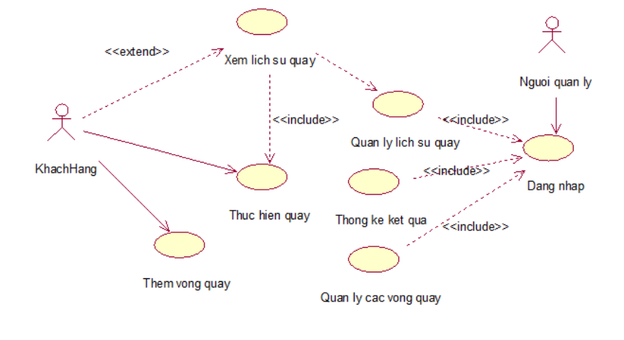

### **1.4 Biểu đồ phân rã**

#### **1.4.1 Actor khách hàng**

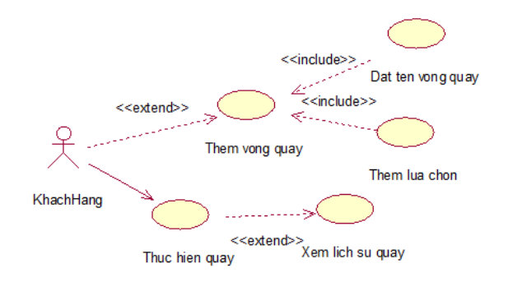

##### **Kịch bản cho Actor_KhachHang**

* 1. **Thêm vòng quay**

|  |  |
| --- | --- |
| Tên use case | Them vong quay |
| Tên Actor | KhachHang |
| Mức | 1 |
| Tiền điều kiện |  |
| Đảm bảo tối thiểu |  |
| Đảm bảo thành công |  |
| Kích hoạt | Thêm vòng quay |
| Hành động tác nhân | Phản ứng của hệ thống |
| 1. Yêu cầu tạo vòng quay | 1. Hiển thị giao diện tạo vòng quay |
| 1. Nhập các thông tin cần thiết | 1. Tạo vòng quay cho khách hàng 2. Nếu thiếu thông tin chuyển sang luồng phụ 1 3. Nếu trùng thông tin hay không hợp lệ chuyển sang luồng phụ 2 |
| Ngoại lệ |  |
| Luồng phụ 1 | 1. Thông báo khách hàng chưa nhập đủ thông tin |
| 1. Nhập các thông tin còn thiếu, nhấn nút tạo | 1. Tạo vòng quay cho khách hàng |
| Luồng phụ 2 | 1. Hiển thị thông báo thông tin đã tồn tại hay nhập không đúng định dạng |
| 1. Nhập lại các thông tin, nhấn nút tạo | 1. Tạo vòng quay cho khách hàng |

**2. Đặt tên vòng quay**

|  |  |
| --- | --- |
| Tên use case | Dat ten vong quay |
| Tên Actor | KhachHang |
| Mức | 2 |
| Tiền điều kiện | Đã chọn thêm vòng quay |
| Đảm bảo tối thiểu |  |
| Đảm bảo thành công |  |
| Kích hoạt | Đặt tên vòng quay |
| Hành động tác nhân | Phản ứng của hệ thống |
| 1. Yêu cầu đặt vòng quay | 1. Hiển thị giao diện đặt tên |
| 1. Nhập tên vòng quay | 1. Nếu tên trùng hay không hợp lệ chuyển sang luồng phụ 1 |
| Ngoại lệ |  |
| Luồng phụ 1 | 1. Thông báo khách hàng nhập thông tin bị trùng hay không hợp lệ |
| 1. Nhập lại tên |  |

**3. Thêm lựa chọn**

|  |  |
| --- | --- |
| Tên use case | Them lua chon |
| Tên Actor | KhachHang |
| Mức | 2 |
| Tiền điều kiện | Đã chọn thêm vòng quay |
| Đảm bảo tối thiểu |  |
| Đảm bảo thành công |  |
| Kích hoạt | Thêm lựa chọn |
| Hành động tác nhân | Phản ứng của hệ thống |
| 1. Yêu cầu thêm lựa chọn | 1. Hiển thị giao diện thêm lựa chọn |
| 1. Nhập lựa chọn muốn thêm | 1. Hệ thống thêm lựa chọn vào vòng quay |

**4. Thực hiện quay**

|  |  |
| --- | --- |
| Tên use case | Thuc hien quay |
| Tên Actor | KhachHang |
| Mức | 1 |
| Tiền điều kiện |  |
| Đảm bảo tối thiểu |  |
| Đảm bảo thành công |  |
| Kích hoạt | Thực hiện quay |
| Hành động tác nhân | Phản ứng của hệ thống |
| 1. Người dùng ấn quay | 1. Vòng quay bắt đầu quay |
|  | 1. Hiển thị kết quả quay được |

1. **Xem lịch sử quay**

|  |  |
| --- | --- |
| Tên use case | Xem lich su quay |
| Tên Actor | KhachHang |
| Mức | 2 |
| Tiền điều kiện | Đã thực hiện quay |
| Đảm bảo tối thiểu |  |
| Đảm bảo thành công |  |
| Kích hoạt | Thực hiện quay |
| Hành động tác nhân | Phản ứng của hệ thống |
| 1. Người dùng ấn chọn xem lịch sử | 1. Hiển thị lịch sử đã quay |

#### **Actor người quản lý**

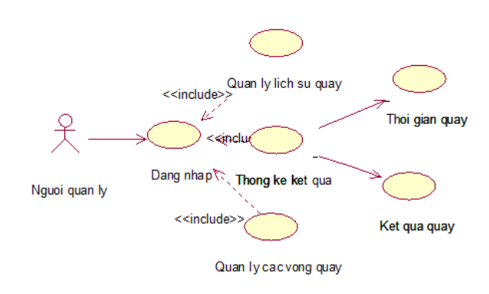

##### **Kịch bản cho Actor_NguoiQuanLy**

* 1. **Đăng nhập**

|  |  |
| --- | --- |
| Tên use case | Dang nhap |
| Tên Actor | Nguoi quan ly |
| Mức | 1 |
| Tiền điều kiện |  |
| Đảm bảo tối thiểu |  |
| Đảm bảo thành công |  |
| Kích hoạt | Đăng nhập |
| Hành động tác nhân | Phản ứng của hệ thống |
| 1. Yêu cầu đăng nhập | 1. Hiển thị giao diện đăng nhập |
| 1. Nhập tài khoản và mật khẩu | 1. Chuyển sang giao diện quản lý 2. Nếu sai thông tin chuyển sang luồng phụ 1 |
| Ngoại lệ |  |
| Luồng phụ 1 | 1. Thông báo thông tin bị sai |
| 1. Nhập lại các thông tin | 1. Chuyển sang giao diện quản lý |

**2. Quản lý lịch sử quay**

|  |  |
| --- | --- |
| Tên use case | Quan ly lich su quay |
| Tên Actor | Nguoi quan ly |
| Mức | 2 |
| Tiền điều kiện | Đã đăng nhập |
| Đảm bảo tối thiểu |  |
| Đảm bảo thành công |  |
| Kích hoạt | Quản lý lịch sử quay |
| Hành động tác nhân | Phản ứng của hệ thống |
| 1. Yêu cầu quản lý lịch sử quay | 1. Hiển thị giao diện các vòng quay |
| 1. Tìm vòng quay cần quản lý | 1. Chuyển sang giao diện quản lý lịch sử 2. Nếu không tìm thấy chuyển sang luồng phụ 1 |
| Ngoại lệ |  |
| Luồng phụ 1 | 1. Thông báo không tìm thấy vòng quay |
| 1. Tìm lại vòng quay | 1. Chuyển sang giao diện quản lý lịch sử |

**3. Thống kê kết quả**

|  |  |
| --- | --- |
| Tên use case | Thong ke ket qua |
| Tên Actor | Nguoi quan ly |
| Mức | 2 |
| Tiền điều kiện | Đã đăng nhập |
| Đảm bảo tối thiểu |  |
| Đảm bảo thành công |  |
| Kích hoạt | Thống kê kết quả |
| Hành động tác nhân | Phản ứng của hệ thống |
| 1. Tìm vòng quay cần thống kê | 1. Chuyển sang giao diện thống kê 2. Nếu không tìm thấy chuyển sang luồng phụ 1 |
| 1. Ngoại lệ |  |
| Luồng phụ 1 | 1. Thông báo không tìm thấy vòng quay |
| 1. Tìm lại vòng quay | 1. Chuyển sang giao diện thống kê |

**4. Quản lý các vòng quay**

|  |  |
| --- | --- |
| Tên use case | Quan ly cac vong quay |
| Tên Actor | Nguoi quan ly |
| Mức | 2 |
| Tiền điều kiện | Đã đăng nhập |
| Đảm bảo tối thiểu |  |
| Đảm bảo thành công |  |
| Kích hoạt | Quản lý vòng quay |
| Hành động tác nhân | Phản ứng của hệ thống |
| 1. Yêu cầu quản lý vòng quay | 1. Hiển thị giao diện các vòng quay |
| 1. Tìm vòng quay cần quản lý | 1. Chuyển sang giao diện quản lý 2. Nếu không tìm thấy chuyển sang luồng phụ 1 |
| Ngoại lệ |  |
| Luồng phụ 1 | 1. Thông báo không tìm thấy vòng quay |
| 1. Tìm lại vòng quay | 1. Chuyển sang giao diện quản lý |

### **2. Biểu đồ hoạt động**

### **2.2 Đăng nhập**

Để đăng nhập tài khoản sử dụng hệ thống cần thực hiện các bước sau:

+ Điều kiện ban đầu: Ở giao diện đăng nhập

+Điều kiện kết thúc: Ở trang chủ hệ thống

Các bước:

+Người dùng nhập username và password

+Hệ thống kiểm tra thông tin đăng nhập

* Nếu đúng thì hiện thị giao diện trang chủ
* Nếu sai hệ thống sẽ báo lỗi và yêu cầu đăng nhập lại

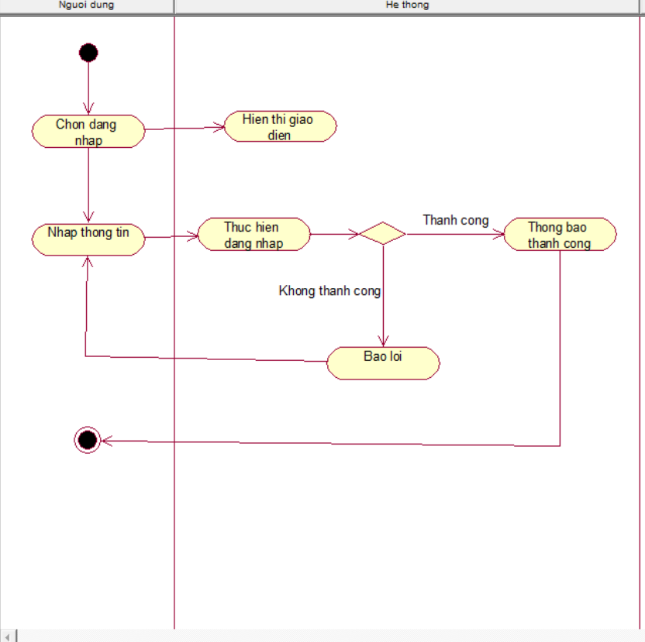

### **2.3 Thực hiện quay**

Để thực hiện quay trên hệ thống cần thực hiện các bước sau:

+ Điều kiện ban đầu: Ở giao diện hệ thống

+ Điều kiện kết thúc: Ở trang chủ hệ thống

Các bước:

+ Người dùng ấn quay

+ Hệ thống bắt đầu quay, sau đó hiển thị kết quả

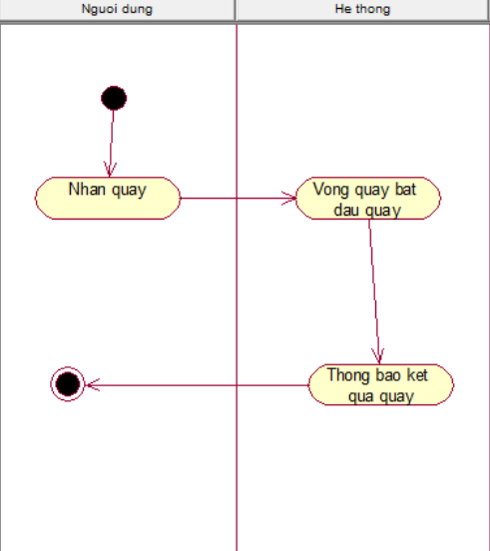

### **2.4 Xem lịch sử quay**

Để huỷ thẻ trên hệ thống cần thực hiện các bước sau:

+ Điều kiện ban đầu: Ở giao diện vòng quay

+ Điều kiện kết thúc: Ở giao diện vòng quay

Các bước:

+ Người dùng ấn xem lịch sử

+ Hệ thống hiển thị các kết quả đã quay

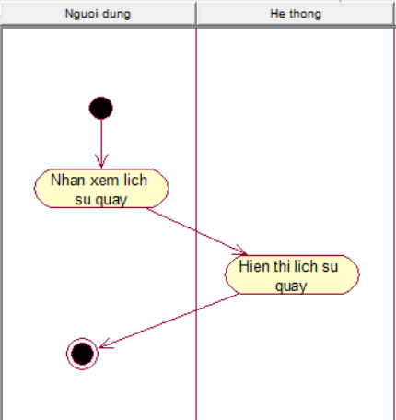

### **2.5 Thêm vòng quay**

Để đặt lịch tập trên hệ thống cần thực hiện các bước sau:

+ Điều kiện ban đầu: Ở giao diện tạo vòng quay

+ Điều kiện kết thúc: Ở trang chủ hệ thống

Các bước:

+ Người dùng chọn thêm vòng quay

+ Hệ thống hiển thị giao diện thêm vòng quay

+ Nguòi dùng nhập tên và các phần thưởng

+ Người dùng ấn lưu

+ Hệ thống lưu lại , trở về trang chủ

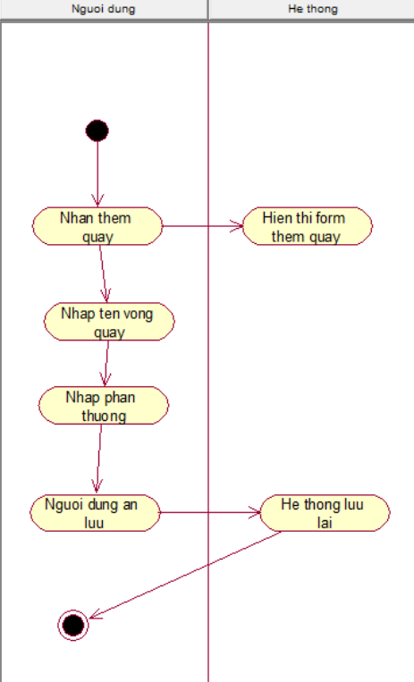

## 3. Biểu đồ trạng thái

### **Trạng thái đăng nhập sai**

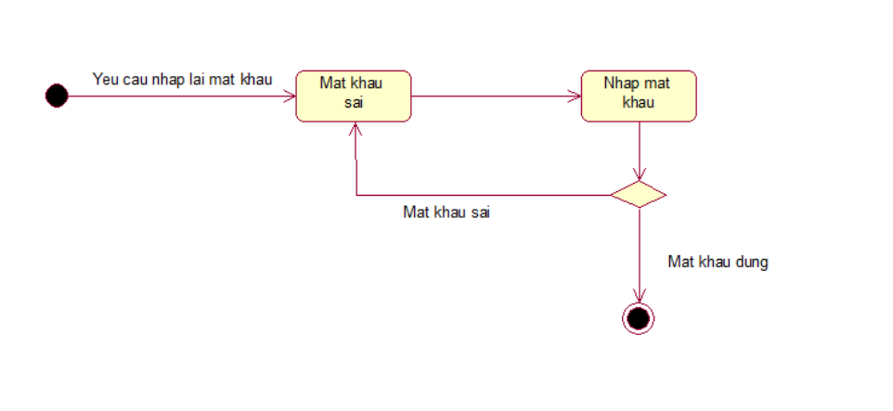

*Hà Nội, ngày tháng năm 20*

*(sinh viên ký, ghi đầy đủ họ và tên)*